商品与店铺分享：目标落地、接收方价格与原订单核对
｜云上订货系统
分享商品的任务是让接收方进入正确店铺，找到自己要买的货，并在自己的客户身份下完成选购。发送了一张卡片不等于对方有订货资格，卡片显示价格不等于接收方最终成交价，分享成功也不等于订单已经生成。应依次核“发什么、落在哪里、谁在订货、选了什么、原单是否产生”，避免把一次页面转发当成报价确认或成交凭据。

分享首页还是商品详情，先确定接收方要解决的问题
接收方想了解供货范围、分类和整体货盘时，从目标企业商城首页发店铺入口；已经明确询问某件商品时，打开该商品详情后分享。首页让对方继续找货，商品详情让对方先核特定商品，两者不能相互代替。不要从购物车、订单详情或管理工作台复制地址作商品宣传，这些页面可能依赖自己的登录身份，也无法说明本次要分享的商品范围。
发送前核企业实际店铺、当前页面标题和商品编号。采购员同时接触多家供货企业时，微信群名称、聊天头像或自己的客户昵称都不能证明当前页面来自哪家企业。若企业提供特定商城入口，应沿该入口打开后分享，不自行删改链接中的企业信息；发现实际店铺与预期不同，先回正确店铺找货再发送。
分享店铺时还要核接收方是否需要同一入口下的全部货品，不能把一个活动商品页描述成企业完整货盘。分享商品则补充商品名称和可回查编号，而不是只写“上次那个油”。即使封面图片相似，包装或编号不同也可能是另一件货；接收方应能在链接失效或返回首页时，凭这些信息重新定位同一商品。
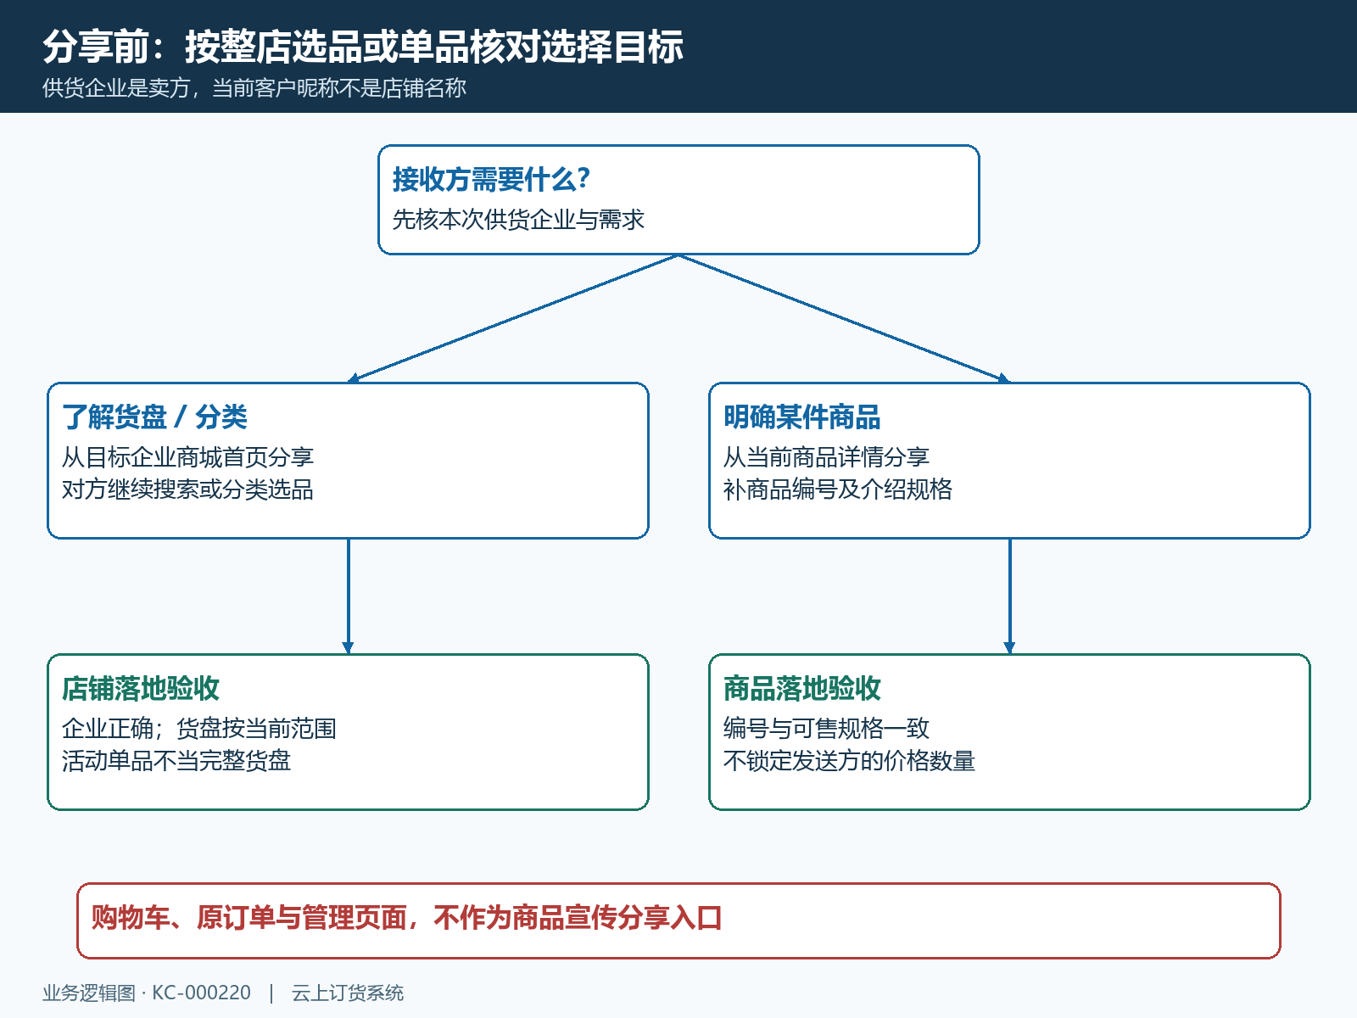
图1：整店选品与单品核对从不同页面分享，接收方按企业与目标商品验收；不以内部工作页替代客户入口。

用当前可用的分享入口，卡片外观仍需接收方核实
打开目标页面并等待商品资料加载完整，再使用页面或当前客户端实际提供的分享入口。手机商城、微信网页、小程序和原生应用的入口表现可能不同；有的使用页面分享按钮，有的使用客户端右上角菜单。未出现同样按钮时先确认使用环境，不让客户照一个不存在的入口反复点击，也不把原生应用弹出的分享面板当成所有小程序的界面。
如果页面提示“登录后可分享”，先用自己在该供货企业的原账号完成登录，再返回目标商品。能公开浏览与能发起页面内分享不是同一条件；发送方登录也不会把账号、余额或客户价送给接收方。选择微信好友或其他当前可用渠道后，核准备发出的目标，不向接收方发送账号密码或带身份凭据的调试地址。
标题、缩略图和描述缺失，或者仍指向前一件商品时，先重新打开正确页面并等资料加载，再按当前入口发一次正确内容。接收方点开后仍以实际企业与商品编号判断，不只凭卡片标题认货。若多次分享仍出现空卡片或旧目标，记录客户端环境、操作时间、预期商品和实际落地结果给供货方检查，不通过修改地址参数尝试修复。

商品编号、规格和数量要分开，分享不锁定报价
分享前核商品名称、编号、当前可售规格、计价单位及页面状态。资料未加载、提示商品不可见或已下架时，先查是不是错误店铺、错误商品或当前客户不可选，不继续把旧图片当有效商品介绍。商品可以在发送后变更状态，分享链接不会把那一刻的可售范围永久冻结；接收方仍要重新读取。
历史手机详情画面显示“清禾餐饮调和油”、价格 60、已选规格 5L，商品编号 QHQH-YOU-914，底部有“加入购物车”。它能说明接收方应核到编号和规格，不能证明今天所有客户都按 60 成交。画面也没有说明本次采购数量，已选 5L 是规格信息，不是已经订了五件或五桶；数量和计价单位要在自己的选择界面另核。
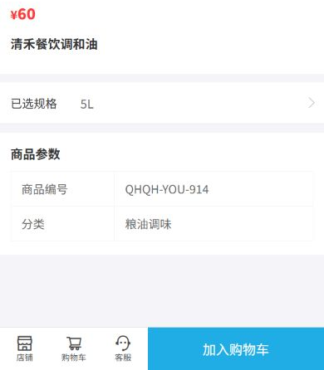
图2：历史手机详情示例为编号QHQH-YOU-914、5L规格、页面价格60；找货后应由接收方核自己的当前价格和可订条件。
商品详情分享通常围绕商品目标展开，不能保证发送方已选规格、数量和购物车同步给对方。同一商品有多种包装时，文字里写明想介绍的规格，接收方打开后重新选对应可售规格，再核实际单位与数量。需要的是 5L 规格，就不能因为标题相同而选成另一包装；没有该规格时请供货方确认，不把相近商品直接替代。
讨论价格时注明对应客户、规格、计价单位与报价时间。发送方看到优惠、阶梯价或特殊客户价，不代表接收方同样具备条件；商品主图上印的宣传价也不能代替当前订货价。若两人页面价格不同，先核企业、商品编号、规格单位和各自客户身份，再查当前促销条件，不为凑成同价而更换别人的账号。

接收方打开后，先核企业与目标，再决定是否继续
接收方点击分享内容后，确认实际落地是目标店铺首页还是该商品详情。商品详情核编号、名称和可售规格；首页核供货企业，再用分类或搜索找发送方提供的商品。返回正确商城首页时不必立即判定链接无效，但不能保证所有分享在登录或切换身份后都自动回原商品；仍需按原编号查回目标。
落地另一企业、出现陌生客户资料或看到完全不同的商品时，停在浏览阶段，让发送方从正确入口重新分享。别用当前页面的客户名称替代店铺名称，因为客户是订货买方，企业是供货卖方。核完店铺还应确认本次采购关系，避免“到了同名商城”就沿旧客户清单提交。
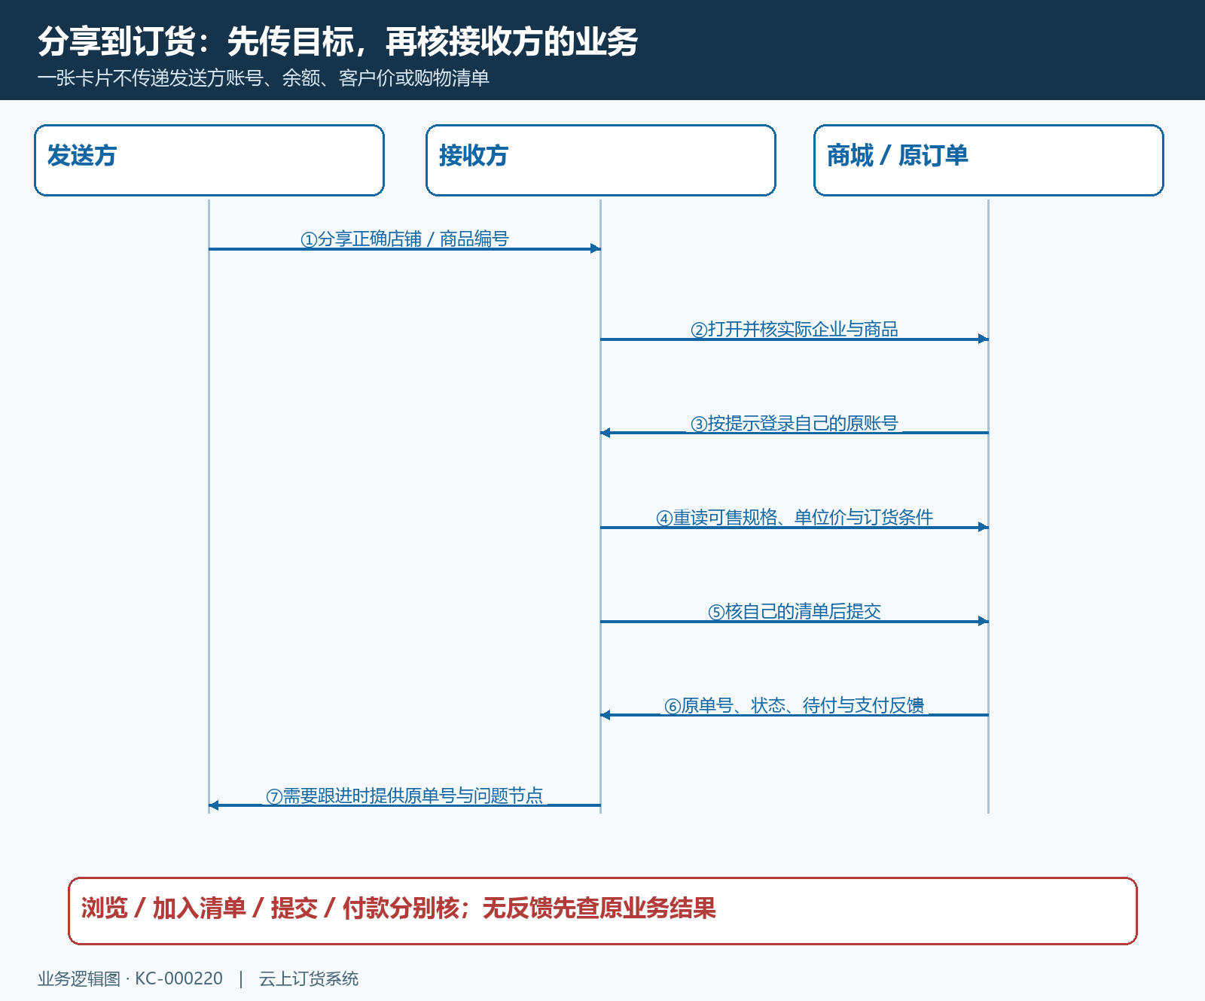
图3：分享只提供访问目标；接收方核店铺、登录自己的身份后重读商品，产生原订单才进入成交核对。
旧链接提示商品不可见、规格停用或加载失败时，保留原提示、商品编号与发生时间。发送方先确认自己能否沿正确店铺重新打开同一商品；自己也打不开时交企业核商品状态，自己能打开而对方不能时再核接收方客户范围。不要直接删除原客户关系、注册新客户或清空全部缓存来解决一个商品不可见问题。
分享内容继续转发给第三人时，第三人仍按自己的客户身份和当前企业规则读取，不能继承前一位接收方的余额、授权或报价。推广或邀请内容若跳到登记页面，应明确它是在建立客户关系，不能称为已经选定商品或已经成交；本次只想介绍商品，就应回正确商品页重新发目标。

登录自己的原客户账号，重读价格与订货条件
未登录时能否看到价格和加入清单，取决于企业当前浏览与订货设置，不统一承诺“都能看价”或“都能下单”。按页面提示登录，确认协议、原账号及需要的身份选择。历史登录页的账号、密码为空、记住密码已勾选而协议尚未勾选，只说明这些操作字段，并不证明某位接收方已经登录。
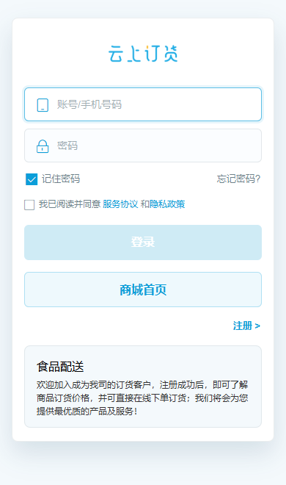
图4：历史手机登录页用于说明账号、协议与密码记忆；接收方仍核自己的实际身份及登录结果。
已有合作客户使用原账号，不因分享需要再次注册。登记待审核、账号限制或客户停用等提示，按当前企业要求处理；分享不能绕过这些条件。账号中心提供多种身份时选实际订货客户，不把管理账号进入后台当成客户商城登录完成。账号名称和微信头像相似，也不代表客户业务关系相同。
登录后重新核目标商品的可见范围、规格、单位价、促销条件与可订数量。不要用发送方截屏的价手工改成自己的结算依据；对差价存在疑问时，提交双方核到的商品编号、规格单位和脱敏客户标识，让企业说明适用规则。无需对方交出密码，也不以临时换账号规避自己的订货条件。
余额、授信、收货地址和付款方式都按接收方本次实际身份处理。分享成功不会将发送方购物车并入接收方清单，看到旧清单时先核是否属于自己。准备提交前逐行核本次需求、包装单位与数量，收货人和地址按自己的采购安排确认；不要因为商品来自熟人推荐而跳过这些成交条件。

跟进原订单，不用浏览次数或分享反馈宣布成交
接收方加入购物车后尚未生成订单；进入确认页也不等于提交完成。提交后记录实际订单号，并在自己的订单列表查状态。提交没有反馈时先查是否已有原单，不能因分享目标还可打开就再次提交一张相同订单。分享页面、购物清单和订单是不同对象，跟进时应说清停在哪一步。
历史订单列表中的 DH-20260912-0003 显示鲜整鸡、1种共12件，合计 216、待付 116，并有“付款”与“再来一单”。它是另一个商品的独立历史订单，用来说明原单核对字段，不是前文调和油分享的成交结果。待付金额不同于合计，也不能仅凭差额认定已收款原因；付款仍查原订单及实际资金反馈。
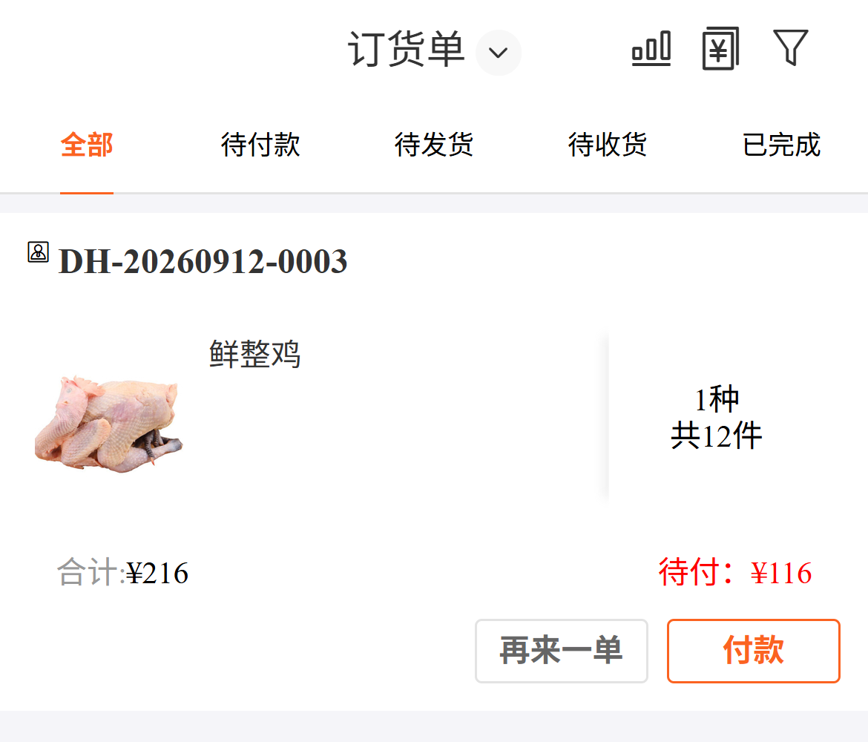
图5：独立历史订单展示单号、数量、合计与待付，与前文调和油不同；分享后的实际成交须查接收方原订单。
发送方确实需要协助跟进时，由接收方提供对应原单号、提交时间和问题节点，企业按允许的查看范围查原单。不能用自己的客户订单列表代替另一客户结果，也不能让接收方点“再来一单”来确认旧单是否成功。支付无反馈先查原单待付与原支付结果；待发货不等于已送达，状态变化继续沿同一单号核对。
一次分享验收可记“目标企业和商品编号、接收方实际落地、原客户身份、选定规格单位、生成原单或未提交原因”。目标找不到、身份不符、价格条件未确认时先停在浏览或清单阶段；已生成单据则按原单节点处理。这样企业能够区分分享入口问题、客户资格问题和真实订单问题，不用多发几次卡片掩盖异常。
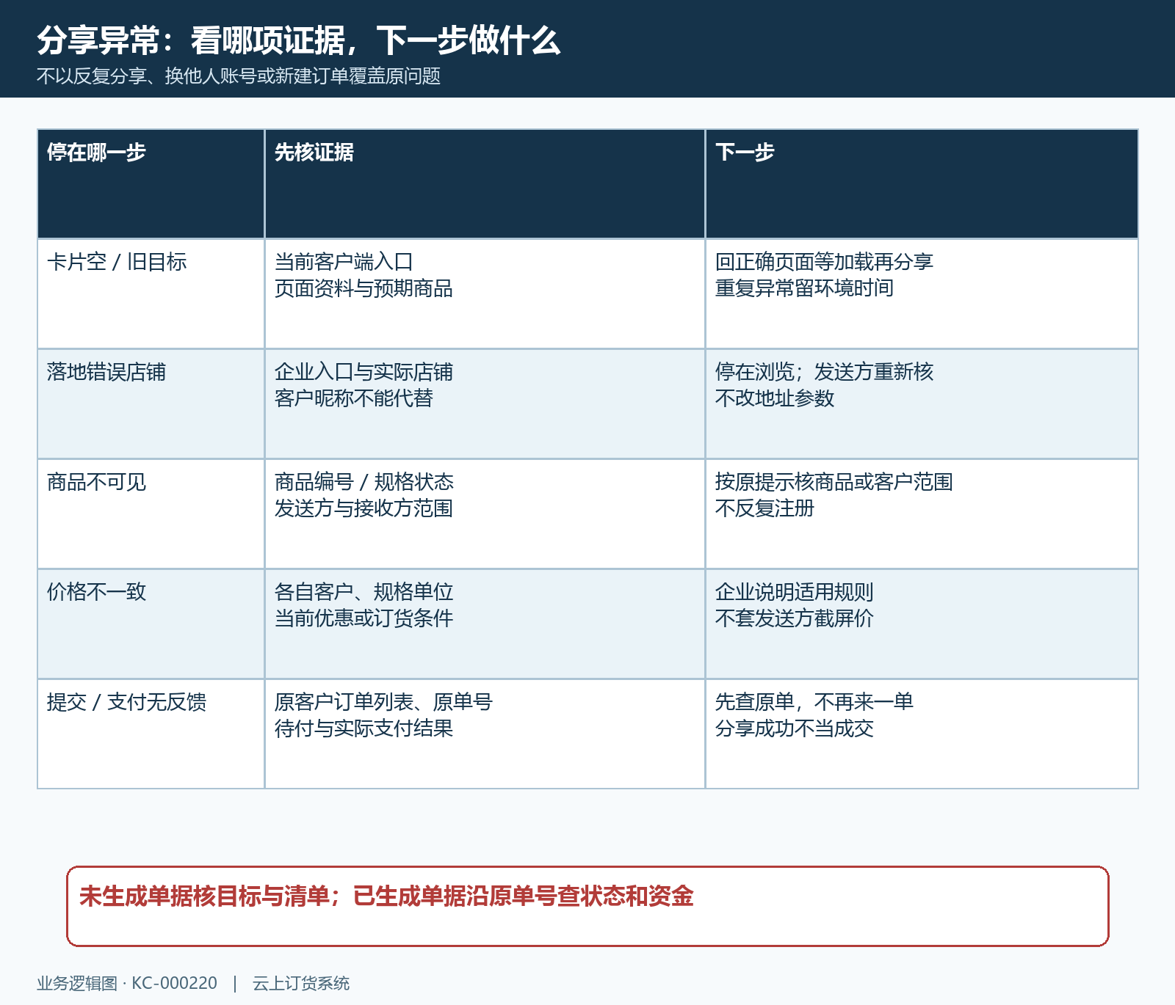
图6：按卡片、落地、商品、身份和原单分别核证据，分享完成不能代替订货与付款结果。

下一步学习
本篇完成后可继续学习：KC-000217、KC-000218、KC-000069、KC-000575。按具体入口、登录衔接或订单问题回查对应文章。

